AI導入夜四技內外科護理學（下）課程

課程名稱：夜四技內外科護理學（下）
教師姓名：賀天蕙
系所：護理系

AI導入夜四技內外科護理學（下）

一、課程基本資料
授課對象：夜四技護理系二年級學生
課程名稱：內外科護理學
授課時數：6小時
教學主題：骨骼肌肉護理照護、心臟照護與AI導入學習

二、課程設計理念
本課程旨在培養學生具備以病人為中心（Patient-Centered Care）之內外科護理專業知能與臨床照護能力，透過護理過程作為核心架構，引導學生認識成人常見內外科疾病所造成之健康問題，以及疾病對個體生理、心理、社會文化與靈性層面的影響。
課程內容涵蓋各系統疾病之病理生理機轉、臨床評估、診斷檢查、治療方式、常見健康問題及護理措施，協助學生建立系統性臨床思維與問題解決能力，並逐步發展整合性護理判斷能力。
在課程規劃背景方面，本班學生組成來源多元，包含夜四技學生、重補修之日間部學生，以及具不同學習歷程與臨床相關經驗之學習者。學生於年齡、學習基礎與先備知識方面呈現差異性，因此教學設計著重於概念循序建構與重點統整，以協助不同起點之學生皆能逐步達成學習目標。
課程內容規劃並依學習難易度進行重點配置，針對期末評量範圍中較具挑戰性之單元，例如心臟系統相關疾病之病理生理變化與臨床照護整合，以及骨骼肌肉系統中涉及多種治療方式與護理處置之複雜臨床情境，強化課堂講解與案例應用，使學生能透過反覆概念連結與情境練習，加深對核心概念之理解與應用能力。
教學方法以問答教學法與案例教學法為主要策略。問答法運用於課堂中即時引導學生回顧先備知識、釐清概念與強化重點連結，促進學生主動思考與參與學習歷程；案例教學則以臨床情境為基礎，設計具代表性之內外科護理案例，引導學生進行問題辨識、資料分析、護理問題判斷與照護措施擬定，以培養臨床推理能力與護理過程應用能力。
同時，課程導入AI輔助學習工具與多媒體教材，協助學生將抽象之病理生理機轉轉化為視覺化與結構化概念，並進行重點整理與概念統整，以提升學習理解與記憶效率。於骨骼肌肉系統相關單元中，安排學生運用AI工具進行健康衛教內容之設計，完成「骨質疏鬆症衛教單」製作，訓練學生將專業知識轉化為病人可理解之衛教資訊，以強化臨床溝通與健康教育能力。學生亦可透過AI工具進行自主複習與知識延伸，提升課後學習成效與自主學習能力。
課堂中教師運用即時提問與形成性回饋機制，持續檢視學生對核心概念之理解程度，並針對易混淆或高難度概念進行補充說明與再強化，以確保學習品質與知識正確性。此外，鼓勵學生於課堂中分享自身學習經驗或相關觀察，促進同儕間知識交流與觀點對話。
透過上述多元教學設計，課程引導學生建立臨床整合思維，理解現代醫療照護趨勢與護理專業角色，培養批判思考、問題解決能力與自主學習能力，進而提升護理專業實務能力與臨床照護品質。

三、教學目標
（一）認知
學生能：
1.說明心臟系統與骨骼肌肉系統常見疾病之病理生理機轉、臨床表徵與治療及護理重點。
2.描述各系統疾病之主要健康問題，並依護理過程辨識基本護理問題。
3.理解骨質疏鬆症之危險因子與健康促進及衛教重點內容。

（二）技能
學生能：
1.透過問答與案例分析整理臨床資訊並進行問題初步判斷。
2.運用AI工具與多媒體資源整理疾病重點並完成簡易護理或衛教資料（如骨質
疏鬆衛教單）。

（三）態度
學生能：
1.展現以病人為中心之照護觀點。
2.具備主動學習與參與案例討論之態度。
3.能接受並運用AI工具輔助學習。
四、教學內容與課程架構
本課程規劃以認知負荷理論（Cognitive Load Theory, CLT）為教學設計基礎，針對內外科護理學知識內容龐雜且概念抽象之學習特性，建構「概念解析—圖像化學習—考題演練」三階段AI輔助教學模式。教學初期透過照護概念解析問答法，引導學生建立疾病機轉、護理評估、照護措施及臨床決策等核心概念；接續運用Google NotebookLM將課程內容轉化為圖像化與視覺化知識架構，協助學生整合重點與建立概念連結；最後利用Gamma AI進行重點整理、情境式考題及考題解析，引導學生將知識應用於臨床情境，以深化概念理解與臨床推理能力。
以內外科護理學課程為實施場域，規劃「骨骼肌肉系統護理照護」4小時及「心臟照護結合AI輔助學習」2小時，共計6小時之教學介入。教學初期以教科書及教師講授作為主要教材，透過照護概念解析問答法，引導學生建立疾病照護之核心概念，例如骨骼肌肉系統單元之肌肉力量評估分級、骨質疏鬆照護及相關護理重點，以及心臟照護單元之心臟藥物作用機轉、心律不整判讀與處置原則等內容，協助學生釐清基礎知識與重要概念。
教學成效評估包含學習成效與學習滿意度兩部分。學習成效以期中考、平時成績、期末紙筆測驗及AI骨質疏鬆衛教單等多元評量方式進行；學習滿意度則透過認知、技能與態度三個構面之問卷及開放式回饋，了解學生對AI融入教學之學習經驗與接受度，作為檢視教學成效及課程精進之依據。
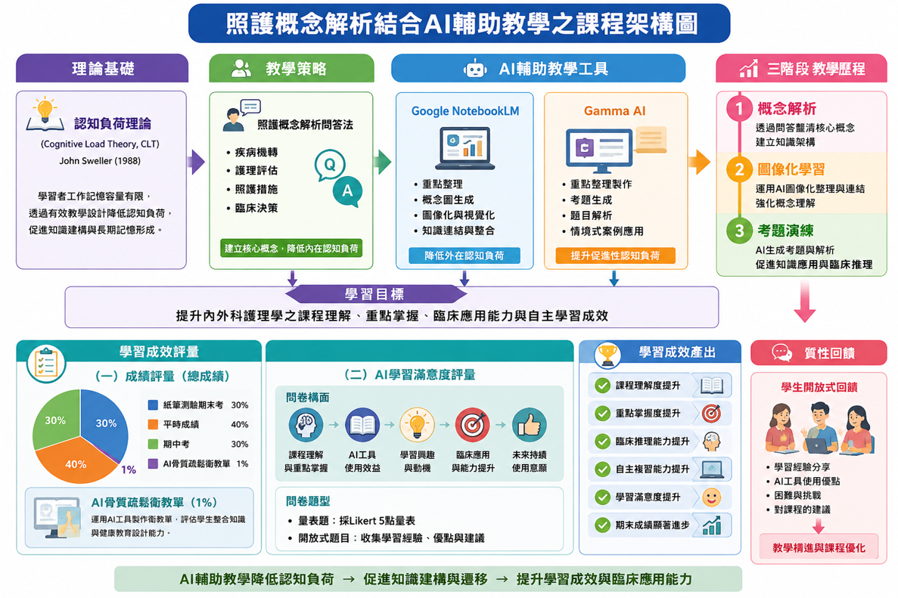
圖一 照護概念解析結合AI輔助教學之課程架構說明
五、教學流程設計
本研究依據認知負荷理論（Cognitive Load Theory, CLT）建構「概念解析—圖像化學習—考題演練」三階段AI輔助教學模式，共進行3次課程，每次2小時，合計6小時。課程由教師先引導學生建立核心概念，再導入AI工具進行圖像化整理與考題解析，逐步提升學生對內外科護理學知識的理解、整合及臨床應用能力。教學流程如表一所示。
表一 教學流程設計
教學次數 | 時間 | 教學內容 | 教師教學活動 | 學生學習活動 | AI工具 | 教學目標
第1次 | 2小時 | 骨骼肌肉系統護理照護 | 講解骨骼肌肉系統疾病、肌肉力量評估（MMT）、骨質疏鬆照護等內容，運用照護概念解析問答法，引導學生建立核心概念。 | 回答教師提問、整理課程重點、完成概念摘要。 | 無 | 建立疾病照護核心概念，降低認知負荷。
第2次 | 2小時 | 骨骼肌肉照護AI圖像化學習 | 示範Google NotebookLM操作，帶領學生將課程內容轉換為概念圖、流程圖及重點摘要，並進行討論與修正。 | 運用NotebookLM整理教材、繪製概念圖、同儕討論與分享。 | Google NotebookLM | 建立知識連結，促進圖像化學習與概念整合。
第3次 | 2小時 | 心臟照護與AI考題演練 | 講解心律不整、心臟藥物作用及處置原則，運用Gamma AI進行重點整理、考題解析及情境案例討論，最後完成AI骨質疏鬆衛教單成果展示與課程回饋。 | 完成AI考題演練、案例討論、AI衛教單製作及課程反思。 | Gamma AI | 強化知識整合、臨床推理能力及自主學習能力，並完成AI學習成果。

六、AI或智慧科技融入教學
運用Google NotebookLM將課程內容整合為圖像化與視覺化概念架構，協助學生建立知識間的連結與整合，降低外在認知負荷（extraneous cognitive load）。最後，利用Gamma AI進行重點整理與考題解析，透過情境式題目與解析，引導學生將知識應用於臨床情境，促進促進性認知負荷（germane cognitive load），強化知識建構、臨床推理及長期記憶。
因此透過概念解析、圖像化學習及考題演練三階段循序漸進的教學設計，引導學生由知識理解、概念整合進一步發展至臨床應用，以提升課程理解、重點掌握、自主複習能力及整體學習成效。

七、學習評量方式
（一）學習成效評量
成績評量除了期中考30％，平時成績40％，AI介入後評量方式為紙筆測驗期末考佔總成績30％，與AI骨質疏鬆衛教單1％（加分）。
（二）AI學習滿意度評量
為瞭解學生對AI融入教學之學習感受與接受度，本研究於課程結束後實施AI學習滿意度問卷。問卷內容涵蓋認知、技能及態度三個構面，評估學生對AI輔助學習在課程理解、重點掌握、知識應用、學習興趣及未來持續使用意願等面向之滿意程度；另設置開放式問題蒐集學生質性回饋，以了解AI融入教學之優點、學習經驗及改進建議，作為教學成效分析與後續課程精進之參考。

八、教學成果展示
（一）AI教學導入之滿意度調查
本研究修課學生共41人，完成問卷填答者33人，填答率為80.5%，未填答者以缺課次數較多之學生為主。
量化分析結果顯示，學生對AI融入內外科護理學教學之整體滿意度偏高。三個構面中，以認知面向平均得分最高（4.82分），其次為技能面向（4.80分）及態度面向（4.77分），各構面平均得分皆高於4.7分，顯示學生對AI輔助教學具有高度正向評價。
各題項分析結果如表一所示。認知面向以「AI整理的重點有助於抓到課程最重要的部分」得分最高（4.90分），其次為「有助於理解上課內容」、「有助於記住重點」及「有助於準備考試」，平均得分均達4.80分以上。技能面向中，「AI整理的重點有助於完成課後作業或練習」及「有助於將所學應用於練習」平均得分皆為4.80分，其餘題項亦均達4.70分以上。態度面向中，「我喜歡老師用AI幫忙整理重點」、「這種方式讓我對課程更有興趣」及「未來希望持續使用此複習方式」三項平均得分皆為4.80分，顯示學生對AI融入課程教學具有高度接受度。
質性回饋分析結果共歸納五項主題。其中，以「協助掌握重點與考試準備」所占比例最高（39.4%），學生普遍認為AI能快速整理課程重點、協助掌握教師授課重點，提升考前複習效率。
其次為「提升理解與學習成效」（24.2%），學生表示AI能將複雜內容加以整理與簡化，有助於理解課程概念；「強化記憶與圖像學習」占18.2%，學生認為圖像化與視覺化呈現有助於建立知識連結及加深記憶。此外，「提升複習效率與自主學習」占15.2%，學生指出AI可減少整理筆記所需時間，提升自主複習效率；另有少數學生提及AI具有未來教學發展潛力，建議將AI融入更多護理課程。
綜合量化與質性結果可見，學生對AI融入內外科護理學教學持正向態度，且回饋內容主要聚焦於協助掌握課程重點、增進知識理解、強化記憶，以及提升課後複習與自主學習等面向。

表二
AI教學導入之滿意度 (n=33)
項目 | 題目 | 平均分數
一、認知 | 1. AI整理的重點有幫助我看懂上課內容 | 4.8
一、認知 | 2. AI整理的重點有幫助我抓到這堂課最重要的部分 | 4.9
一、認知 | 3. AI整理的內容有幫助我記住重 | 4.8
一、認知 | 4. AI整理的重點有幫助我準備考試 | 4.8
二、技能 | 1.AI整理的重點有幫助我把學到的內容用在練習上 | 4.8
 | 2.AI整理的重點有幫助我完成課後作業或練習 | 4.8
三、態度 | 1.我喜歡老師用AI幫忙整理重點 | 4.8
三、態度 | 2.這種方式讓我對這門課更有興趣 | 4.7
三、態度 | 3.我希望之後還能繼續用這種複習方式 | 4.8

（二）學習成效
針對39位學生之期中與期末考成績進行配對樣本 t 檢定分析。結果顯示，學生期中考平均成績為56.10分，期末考平均成績為69.72分，平均增加13.62分。配對樣本 t 檢定結果顯示，期末考成績顯著高於期中考成績（t(38) = 5.57，p < .001，Cohen's d = 0.89），效果量達大型效果（large effect）。顯示學生於課程實施後之學習表現較期中考明顯提升。
整體而言，多數學生於課程後的學習表現呈現進步趨勢，期末考成績普遍優於期中考成績，顯示本課程實施期間學生的學習成果獲得提升。

（三）教學照片
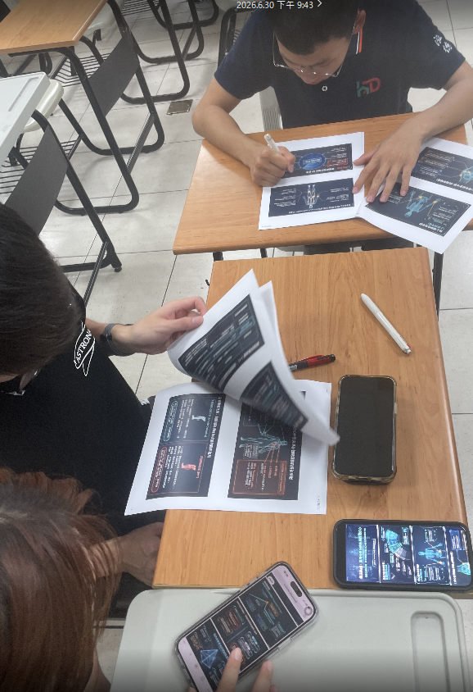  學生AI上課學習 | 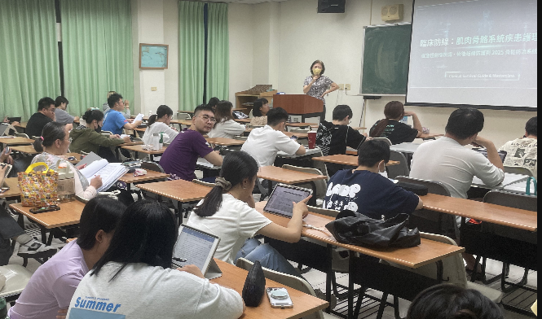  學生AI老師授課情形

（四）學生作品
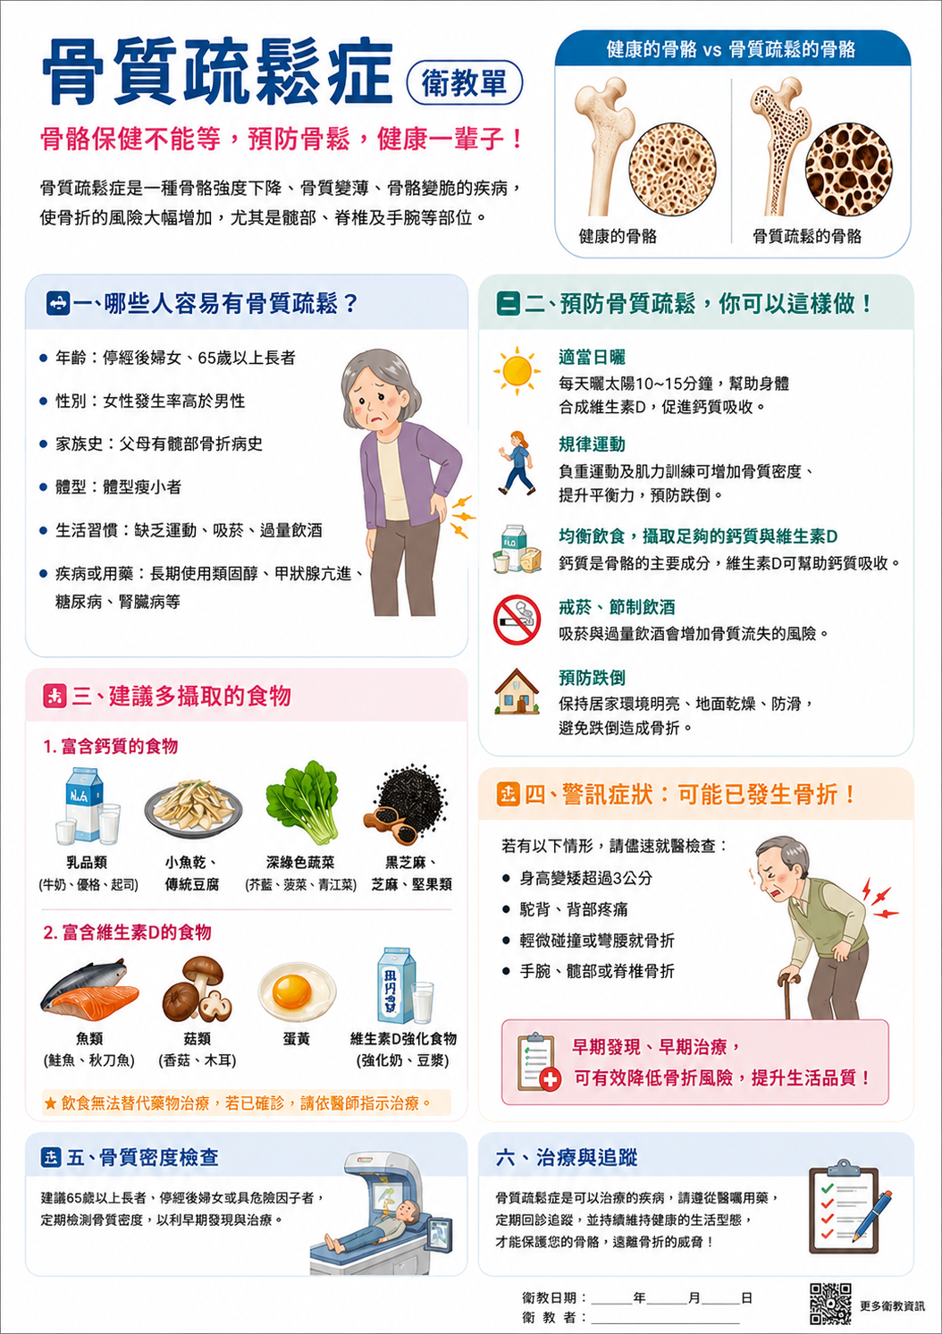
日四年級孫惠娟製作 對象高危險群

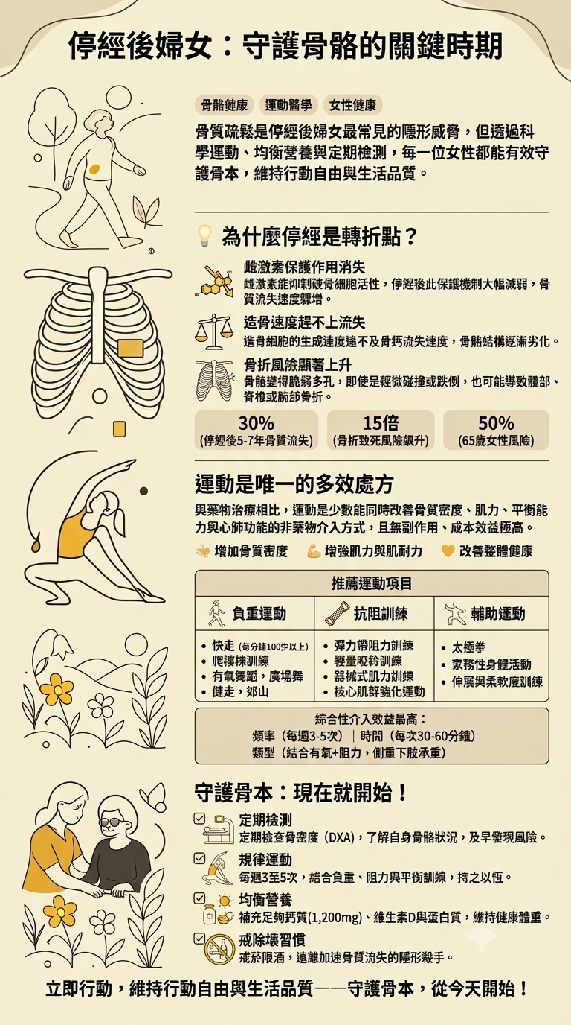
日三年級林雨靚製作 （缺點:有錯字） 對象：停經婦女
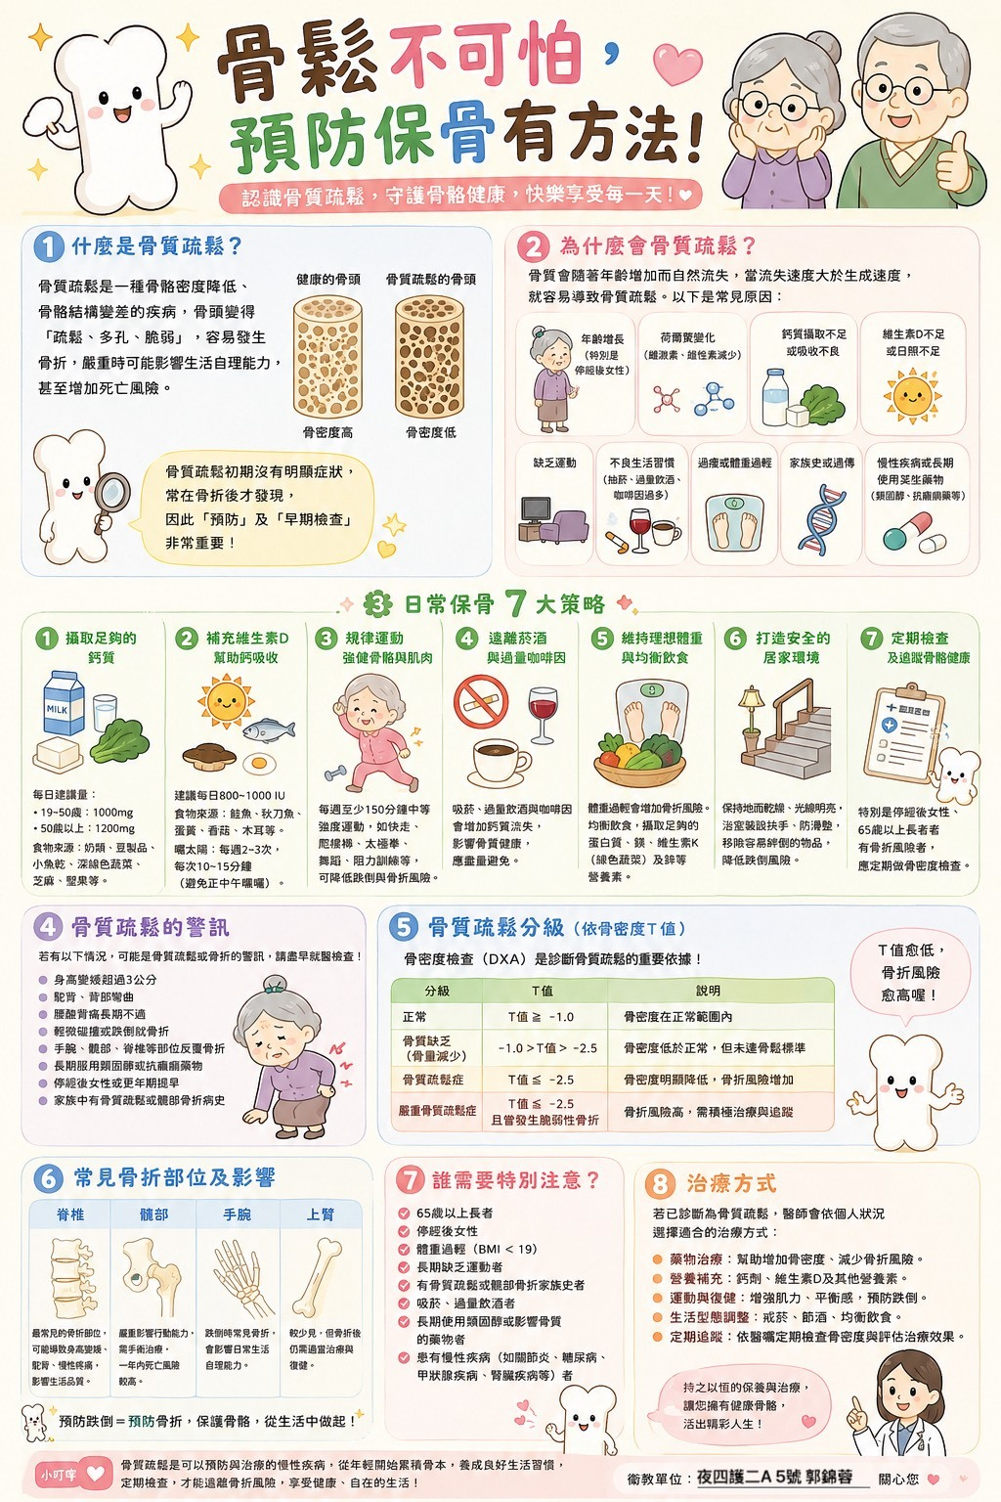
夜二年級 郭錦蓉 對象高危險群完整介紹

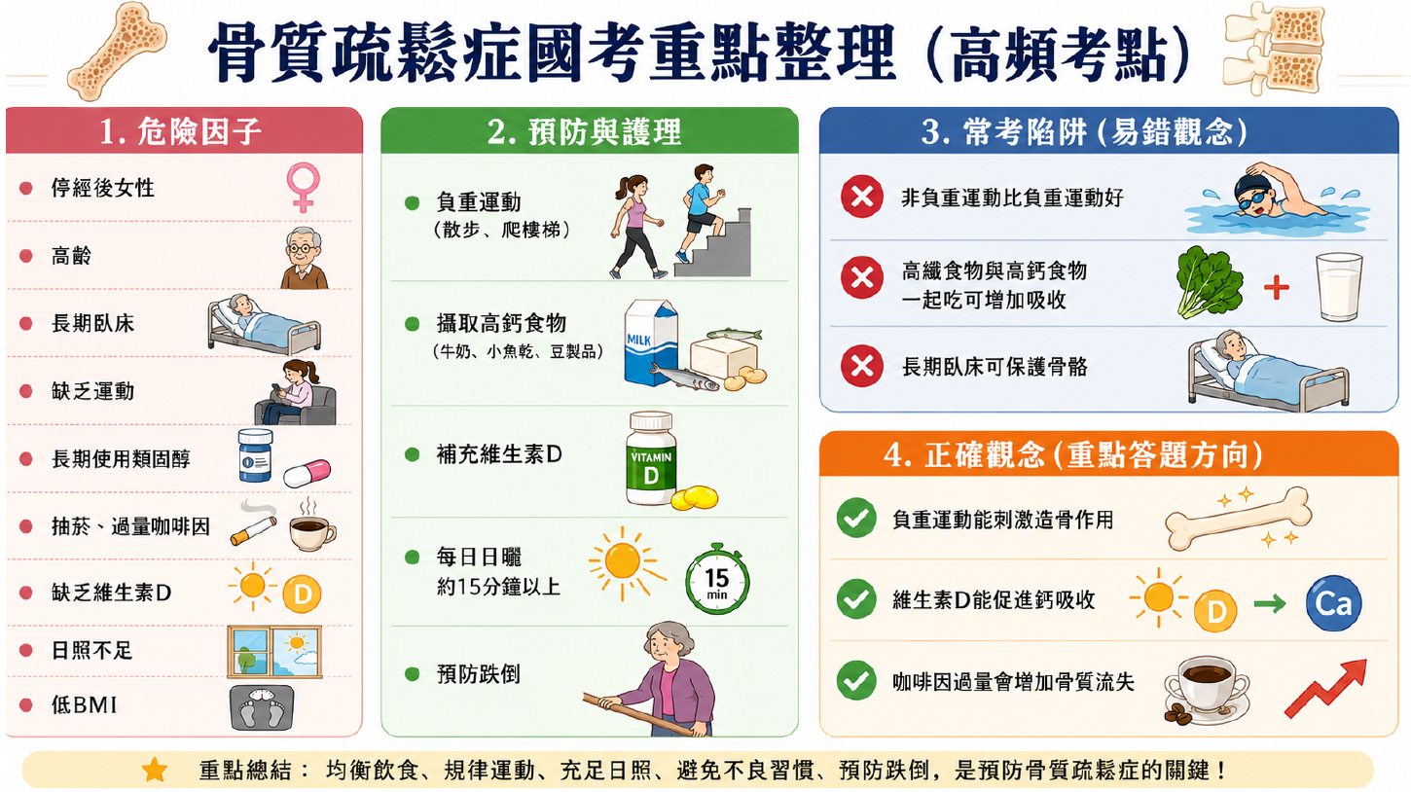
夜二黃樺鈺 對象融入國考概念

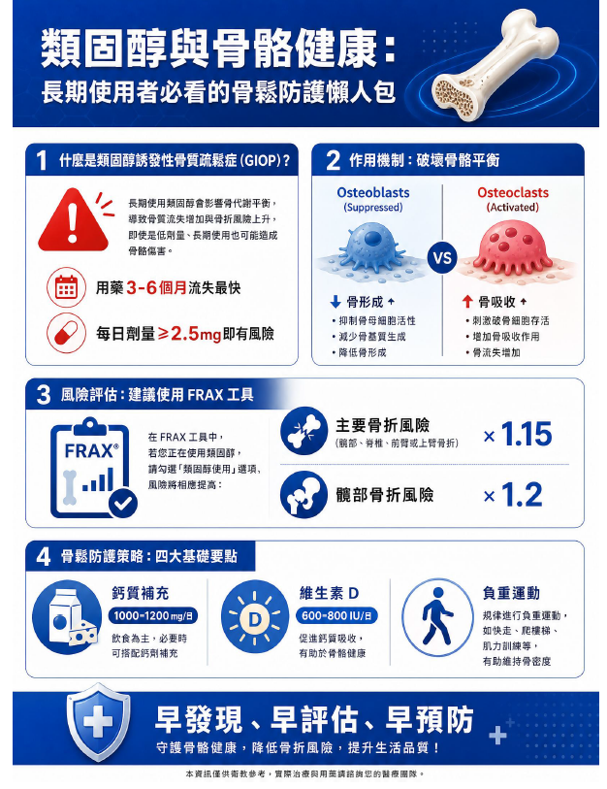
夜二謝宥瑄 對象類固醇族群
（五）成果檢核易課截圖
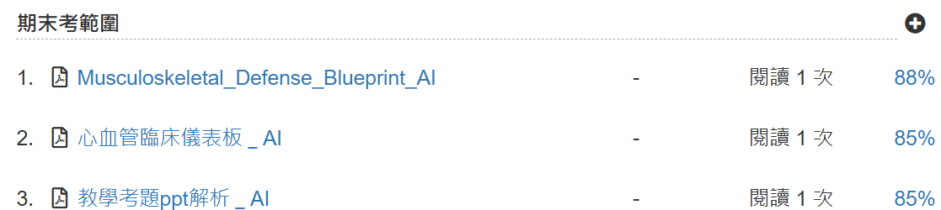  AI上傳資料 | 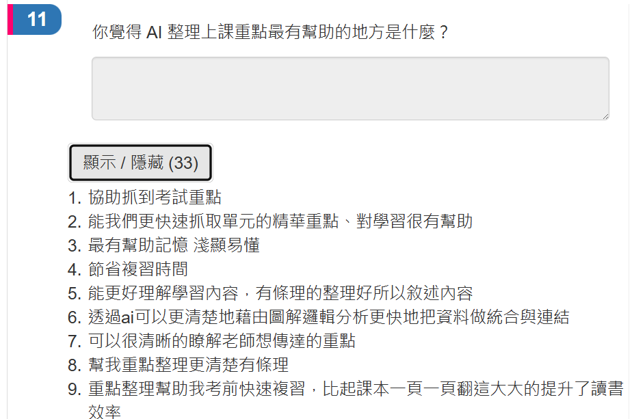  AI質性問卷
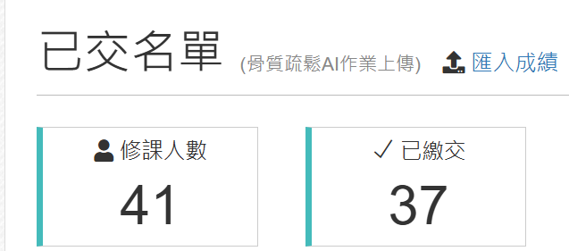  AI作業繳交易課 | 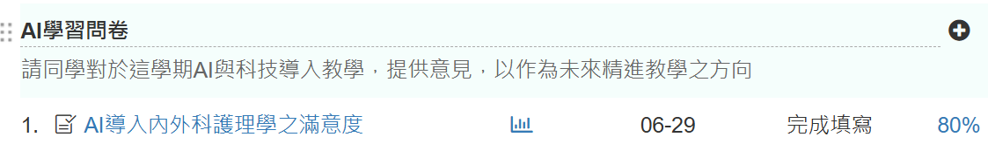  匿名問卷滿意度80％

九、教學反思與未來規劃
教學反思與未來規劃
將AI融入內外科護理學課程，透過「概念解析—圖像化學習—考題演練」三階段教學模式，引導學生建立核心概念、整合知識並應用於臨床情境。結果顯示，學生在學習成效與學習滿意度皆呈現正向表現，期末成績較期中考顯著提升，學生亦普遍認為AI有助於掌握課程重點、提升理解能力及考試準備效率。
在教學歷程中，教師觀察到學生運用AI完成骨質疏鬆衛教單時，能結合課堂知識與圖像設計，展現良好的創意與知識整合能力。然而，部分學生對AI工具的操作熟悉度仍有差異，少數學生較傾向依賴AI產出內容，較少進一步檢視資料的正確性與臨床適切性。因此，未來課程將加強AI生成內容的判讀與批判思考，引導學生驗證資料來源，培養正確使用AI工具的能力。
未來規劃將採用小組合作學習模式，由學生共同設計健康衛教教材，並安排至社區或臨床情境進行骨質疏鬆健康衛教實作，蒐集民眾回饋及學生反思，以評估AI輔助教學對健康教育能力、溝通能力及臨床應用能力之影響。同時，將持續優化AI教學活動設計，擴大應用至其他內外科護理單元，建立更具互動性與實作導向的教學模式，以提升學生學習動機、自主學習能力及護理專業核心能力。

十、附錄：
（一）授課內容PPT（另附）

